

МИНИСТЕРСТВО ОБРАЗОВАНИЯ И НАУКИ РОССИЙСКОЙ ФЕДЕРАЦИИ
Федеральное государственное автономное образовательное учреждение
высшего образования
«Дальневосточный федеральный университет»
(ДВФУ)

Инженерная ШКОЛА

«СОГЛАСОВАНО» | «УТВЕРЖДАЮ»
Руководитель ОП | Заведующий (ая) кафедрой  Судовой энергетики и автоматики
_____________ К.В. Чупина  (подпись) (Ф.И.О. рук.ОП) | ______________ М.В. Грибиниченко  (подпись) (Ф.И.О. зав. каф.)
« 28 » июня 2017 г. | « 28 » июня 2017 г.

РАБОЧАЯ ПРОГРАММА УЧЕБНОЙ ДИСЦИПЛИНЫ

Судовая электроника и преобразовательная техника
Специальность: 26.05.07 Эксплуатация судового оборудования и средств автоматики

специализация: «Эксплуатация электроэнергетических систем кораблей»

Форма подготовки (очная)

курс 3 семестр 5, 6
лекции 52 час.
практические занятия 36 час.
лабораторные работы 34 час.
в том числе с использованием МАО лек. 12 /пр. 16 / лаб. 0 час.
всего часов аудиторной нагрузки 122 час.
в том числе с использованием МАО 28 час.
самостоятельная работа 94 час.
в том числе на подготовку к экзамену 27 час.
курсовая работа/курсовой проект – 5 семестр
зачет 6 семестр
экзамен 5 семестр

Рабочая программа составлена в соответствии с требованиями федерального государственного образовательного стандарта высшего профессионального образования, утвержденного приказом Министерства образования и науки РФ от 23.12.2010 № 2026
Рабочая программа обсуждена на заседании кафедры Судовой энергетики и автоматики протокол № _10_ от «_28_» июня 2017 г.

Заведующий кафедрой: к.т.н., доцент Грибиниченко М.В.
Составитель (ли): к.т.н., доцент Усольцев В.К.

I. Рабочая программа пересмотрена на заседании кафедры:
Протокол от «_____» _________________ 20 г. № ______
Заведующий кафедрой ___. __________________ Грибиниченко М.В.
(подпись) (И.О. Фамилия)

II. Рабочая программа пересмотрена на заседании кафедры:
Протокол от «_____» _________________ 20 г. № ______
Заведующий кафедрой _______________________ _Грибиниченко М.В.
(подпись) (И.О. Фамилия)

ABSTRACT
Specialist’s degree in 26.05.07 «Operation of ship electric equipment and automatics».
Specialization «Operation of ship electrical power systems».
Course title: Ship Power Electronics and Conversion Technology
Base part of Block С3, 6 credits
Instructor: Usoltsev V.K.
At the beginning of the course a student should be able to:
- the ability to express thoughts verbally and in writing in accordance with the grammatical, semantic and cultural norms of the Russian language.
Learning outcomes:
PC-7 ability and readiness to carry out safe technical use, maintenance of ship electrical equipment and automation equipment in accordance with the requirements of international and national regulatory and technical documents;
PC-8 ability and willingness to perform diagnostics, maintenance and repair of marine electrical equipment and automation equipment;
PC-24 ability and willingness to participate in the development and design of design, regulatory and technological documentation for repair, modernization and modification of marine electrical equipment and automation.
Course description:
The purpose of studying the discipline is to study the possibilities of using typical software for modeling, designing and researching automated electrical systems.
The objectives of the discipline are:
mastering the principles of constructing models of complex technical systems;
improving the skills of working with technical and software modeling tools;
mastering of modern methods of computer-aided design of complex technical systems.
Main course literature:
1. Power electronics: Power semiconductor converters for electric drive and power supply: Uch.pos. / Onishchenko GB, Sosnin OM - M .: SRC INFRA-M, 2016. - 122 sec .: 60x90 1/16. - (Higher education: Bachelor's) (on) ISBN 978-5-16-011120-9 http://znanium.com/bookread2.php?book=513981
2. Shustov MA Fundamentals of Power Electronics [Electronic Resource] / M.A. Shustov. - Electron. text data. - St. Petersburg. : Science and Technology, 2017. - 336 c. - 978-5-94387-872-5. - Access mode: http://www.iprbookshop.ru/60655.html
3. Rozanov Yu.K. Power electronics [Electronic resource]: a textbook for universities / Yu.K. Rozanov, M.V. Ryabchitsky, A.A. Kwasniuk. - Electron. text data. - M.: Publishing house MPEI, 2016. - 632 c. - 978-5-383-01023-5. - Access mode: http://www.iprbookshop.ru/55877.html
4. Semenov B.Yu. Power electronics. Professional solutions [Electronic resource] / B.Yu. Semenov. - Electron. text data. - Saratov: Professional education, 2017. - 415 c. - 978-5-4488-0057-3. - Access mode: http://www.iprbookshop.ru/63586.html
Form of final knowledge control: exam, credit

Аннотация дисциплины
«Судовая электроника и силовая преобразовательная техника»

Дисциплина «Судовая электроника и силовая преобразовательная техника» разработана для подготовки студентов по специальности 26.05.07 Эксплуатация судового электрооборудования и средств автоматики, специализация «Эксплуатация электроэнергетических систем кораблей» и входит в базовую часть цикла профессиональных (специальных) дисциплин (С3.Б.8).
Общая трудоёмкость дисциплины «Судовая электроника и силовая преобразовательная техника» составляет 216 часов (6 зачётных единиц). Учебным планом предусмотрены лекционные занятия (52 часа), лабораторные занятия (34 часа), практические занятия (36 часов) и самостоятельная работа студента (94 часа, в том числе 27 часов на подготовку к экзамену). Дисциплина реализуется на 3-ем курсе в 5-ом семестре и в 6-ом семестре. Форма контроля по дисциплине – экзамен (5 семестр), зачет (6 семестр).
Цель: Изучение основ судовой электроники и основных типов силовых преобразователей, применяемых в судовых электротехнических комплексах.
Задачи:
1. Изучение основных схем судовой электроники.
2. Изучение силовой части основных типов силовых преобразователей;
3. Изучение принципов управления силовыми преобразователями;
4. Освоение программных средства моделирования электронных схем и преобразовательных устройств.
5. Формирование основных компетенций специалистов в области судовой электроники и преобразовательной техники и ориентация на следующие виды профессиональной деятельности (компетенции): проектно - конструкторской; производственно - технологической; научно- исследовательской; педагогической; сервисно - эксплуатационной.
Дисциплина «Судовая электроника и силовая преобразовательная техника» логически и содержательно связана с дисциплинами направления 26.05.07 «Теоретические основы электротехники» и «Физические основы электроники». Используются знания, полученные при изучении математики физики и информатики. Полученные знания используются непосредственно в дисциплинах «Судовые автоматизированные электроэнергетические системы», «Судовые электроприводы», и в выпускной работе, способствуют формированию кругозора, повышению квалификации специалиста.
Для успешного изучения дисциплины у обучающихся должны быть сформированы следующие предварительные компетенции:
- владением математической и естественнонаучной культурой как частью профессиональной и общечеловеческой культуры;
- способностью собирать и интерпретировать с использованием современных информационных технологий данные, необходимые для формирования суждений по соответствующим социальным, научным и этическим проблемам;
Планируемые результаты обучения по данной дисциплине (знания, умения, владения), соотнесенные с планируемыми результатами освоения образовательной программы, характеризуют этапы формирования следующих компетенций:
Код и формулировка компетенции | Этапы формирования компетенции
ПК-7 способностью и готовностью осуществлять безопасное техническое использование, техническое обслуживание судового электрооборудования и средств автоматики в соответствии с требованиями международных и национальных нормативно-технических документов | Знает | правила безопасного технического использования, технического обслуживания судовой электроники и преобразовательных устройств
 | Умеет | грамотно использовать компоненты и судовой электроники и преобразовательных устройств
 | Владеет | навыками работы со справочной и технической литературой при выборе компонентов судовой электроники и преобразовательных устройств
ПК-8 способностью и готовностью выполнять диагностирование, техническое обслуживание и ремонт судового электрооборудования и средств автоматики | Знает | Принципы функционирования судовой электроники и преобразовательных устройств
 | Умеет | Производить техническое обслуживание компонентов судовой электроники и преобразовательных устройств
 | Владеет | Методами диагностирования судовой электроники и преобразовательных устройств
ПК-24 способностью и готовностью принять участие в разработке и оформлении проектной, нормативной и технологической документации для ремонта, модернизации и модификации судового электрооборудования и средств автоматики | Знает | требования, предъявляемые к основным параметрам режимов электрооборудования;
 | Умеет | определить и обеспечить эффективные режимы технологического процесса по заданной методике;
 | Владеет | методикой регулирования основных параметров

Для формирования вышеуказанных компетенций в рамках дисциплины «Судовая электроника и силовая преобразовательная техника» применяются следующие методы активного обучения: лекционные занятия с использованием МАО, лабораторные работы с применением вычислительной техники, практические занятия с использованием компьютерной техники, тесты, собеседования.

- структура и СОДЕРЖАНИЕ ТЕОРЕТИЧЕСКОЙ ЧАСТИ КУРСА (52 часа)

Введение. (4 часа)
Преобразовательные устройства как исполнительные или усилительные элементы систем управления. Методы анализа работы преобразовательных устройств. Метод припасовывания, метод эквивалентного источника, гармонический анализ

Раздел 1. Выпрямители и инверторы, ведомые сетью (12 часов)
Тема 1. Неуправляемые и управляемые двухфазные схемы выпрямления.
Работа нулевой и мостовой схем на различную нагрузку. Режимы непрерывного и прерывистого тока. Выпрямительный и инверторный режимы.

Тема 2. Многофазные схемы выпрямления.
Трехфазная и шестифазная схемы выпрямления. Схемные способы реализации реверсивных тиристорных преобразователей (ТП). Совместное и раздельное управление.

Тема 3. Энергетические характеристики ТП.
Регулировочные характеристикики. Гармонический состав напряжений и токов. Процесс коммутации. Внешние характеристики и коэффициент мощности ТП.

Тема 4. Работа ТП от источника тока.
Коэффициенты выпрямления по току и напряжению. Эквивалентное входное сопротивление ТП.

Раздел 2. Импульсные преобразователи напряжения (12 часов)
Тема 1. Искусственная коммутация тиристоров.
Подключение коммутирующего конденсатора, подключение колебательного контура. Одно и многоступенчатая коммутация. Электромагнитные процессы при коммутации.

Тема 2. Широтно-импульсные модуляторы (ШИМ).
Нереверсивный и реверсивный ШИМ при работе на различную нагрузку. Защита ключей от перенапряжения.

Раздел 3. Автономные инверторы и преобразователи частоты (12 часов)
Тема 1. Инверторы на полностью управляемых элементах.
Однофазные и трехфазные инверторы напряжения. Действующие значения и гармонический состав выходных токов и напряжений. Схемы с индивидуальной и групповой коммутацией

Тема 2. Инверторы тока на тиристорах.
Принципы построения. Базовая схема инвертора тока. Инвертор тока с отсекающими и обратными диодами. Инвертор тока с разделенной емкостью.

Тема 3. Преобразователи частоты (ПЧ).
ПЧ со звеном постоянного тока. Непосредственные ПЧ. Схемные способы улучшения выходного напряжения.

Раздел 4. Системы управления преобразователями (12 часов)
Тема 1. Системы импульсно-фазового управления (СИФУ).
СИФУ на базе магнитных усилителей, фазовращателей. СИФУ вертикального управления. Компенсация нелинейности регулировочной х-ки ТП с помощью СИФУ. Синхронизация однофазного и трехфазного СИФУ.

Тема 2. Системы управления автономными инверторами и ПЧ.
Распределители импульсов, дешифраторы, согласующие схемы. Применение цифровых устройств для управления преобразователями. Примеры схем управления ШИМ, АИ, ПЧ, НПЧ.

II. структура и Содержание практической части курса (70 часов)

Практические занятия (36 часов)
Занятие 1 (4 часа). Выбор элементов при конструировании электронных устройств
Расчёт номиналов и выбор конкретных типов электронных компонентов по справочникам

Занятие 2 (4 часа). Расчёт маломощных однофазных выпрямителей, работающих на активную нагрузку
Расчёт однофазных схем выпрямления, работающих на активную нагрузку. Производится расчёт однополупериодной схемы выпрямления, двухполупериодной со средней точкой и мостовой

Занятие 3 (3 часа). Расчёт маломощных однофазных выпрямителей, работающих на емкостную нагрузку
Расчёт однофазных схем выпрямления, работающих на емкостную нагрузку. Производится расчёт однополупериодной схемы выпрямления, двухполупериодной со средней точкой и мостовой

Занятие 4 (3 часа). Расчет мощных трёхфазных выпрямителей
Расчёт трехфазного выпрямителя, выбор основных элементов по справочнику, уточнение параметров с поправкой на условия эксплуатации

Занятие 5 (3 часа). Расчеты усилительных каскадов с емкостной связью
Графо-аналитичсский расчет усилителя на транзисторе, включенного по схеме с общим эмиттером

Занятие 6 (3 часа). Расчёт двухтактных усилителей мощности класса В
Расчёт двухтактного транзисторного усилителя с трансформаторной связью, выбор транзисторов по справочнику

Занятие 7 (3 часа). Расчёт транзисторных усилителей, работающих в ключевом режиме
Изучение ключевого режима работы транзистора. Выбор транзисторов по справочным данным

Занятие 8 (3 часа). Расчет мощного неуправляемого выпрямителя
Расчёт нулевой и мостовой трёхфазной схемы выпрямления на диодах

Занятие 9 (3 часа). Расчет трехфазного несимметричного преобразователя
Расчёт схемы трёхфазного несимметричного преобразователя, выбор основных элементов по справочнику, проверка по условиям эксплуатации

Занятие 10 (3 часа). Расчет тиристорного управляемого преобразователя для питания электродвигателей
Расчёт преобразователя по заданным параметрам двигателя и типа схемы.

Занятие 11 (3 часа). Расчет автономного инвертора напряжения
Расчёт тиристорного автономного инвертора напряжения. Выбор основных элементов схемы

Занятие 12 (3 часа). Расчеты элементов защиты управляемого преобразователя.
Расчёт защитных узлов схемы управляемого преобразователя на тиристорах

Лабораторные занятия (34 часа)
Лабораторная работа №1. Исследование работы однофазных выпрямителей (5 часов)

Лабораторная работа №2. Исследование реверсивного ШИМ (5 часов)

Лабораторная работа №3. Исследование автономного однофазного инвертора тока (5 часов)

Лабораторная работа №4. Трехфазный непосредственный преобразователь частоты (5 часов)

Лабораторная работа №5. Исследование трехфазного управляемого мостового выпрямителя (5 часов)

Лабораторная работа №6. Автономный трехфазный инвертор (5 часов)

Лабораторная работа №7. Тиристорный ШИМ с принудительным запиранием тиристоров (4 часа)

Ш. УЧЕБНО-МЕТОДИЧЕСКОЕ обеспечение самостоятельной работы ОБУЧАЮЩИХСЯ

Учебно-методическое обеспечение самостоятельной работы обучающихся по дисциплине «Моделирование автоматизированных электротехнических комплексов» представлено в Приложении 1 и включает в себя:
план-график выполнения самостоятельной работы по дисциплине, в том числе примерные нормы времени на выполнение по каждому заданию;
характеристика заданий для самостоятельной работы обучающихся и методические рекомендации по их выполнению;
требования к представлению и оформлению результатов самостоятельной работы;
критерии оценки выполнения самостоятельной работы.

- контроль достижения целей курса
№ п/п | Контролируемые разделы / темы дисциплины | Коды и этапы формирования компетенций |  | Оценочные средства
№ п/п | Контролируемые разделы / темы дисциплины |  |  | текущий контроль | промежуточная аттестация
1 | Выпрямители и инверторы, ведомые сетью | ПК-7 | знает | УО-1 | Вопросы к экзамену 1-5
1 | Выпрямители и инверторы, ведомые сетью | ПК-7 | умеет | ПР-1 | Вопросы к экзамену 6-10
1 | Выпрямители и инверторы, ведомые сетью | ПК-7 | владеет | ПР-9 | Вопросы к экзамену 11-15
2 | Импульсные преобразователи напряжения | ПК-8 | знает | УО-1 | Вопросы к экзамену 16-20
2 | Импульсные преобразователи напряжения | ПК-8 | умеет | ПР-1 | Вопросы к экзамену 21-25
2 | Импульсные преобразователи напряжения | ПК-8 | владеет | ПР-9 | Вопросы к экзамену 26-30
3 | Автономные инверторы и преобразователи частоты | ПК-24 | знает | УО-1 | Вопросы к экзамену 31-35
3 | Автономные инверторы и преобразователи частоты | ПК-24 | умеет | ПР-1 | Вопросы к зачету 36-40
3 | Автономные инверторы и преобразователи частоты | ПК-24 | владеет | ПР-9 | Вопросы к зачету 41-45
4 | Системы управления преобразователями | ПК-8 | знает | УО-1 | Вопросы к зачету 46-50
4 | Системы управления преобразователями | ПК-8 | умеет | ПР-1 | Вопросы к зачету 51-55
4 | Системы управления преобразователями | ПК-8 | владеет | ПР-9 | Вопросы к зачету 56-60

Типовые контрольные задания, методические материалы, определяющие процедуры оценивания знаний, умений и навыков и (или) опыта деятельности, а также критерии и показатели, необходимые для оценки знаний, умений, навыков и характеризующие этапы формирования компетенций в процессе освоения образовательной программы, представлены в Приложении 2.

- СПИСОК УЧЕБНОЙ ЛИТЕРАТУРЫ И ИНФОРМАЦИОННО-МЕТОДИЧЕСКОЕ ОБЕСПЕЧЕНИЕ ДИСЦИПЛИНЫ

Основная литература

- Силовая электроника: Силовые полупроводниковые преобразователи для электропривода и электроснабжения: Уч.пос. / Онищенко Г.Б., Соснин О.М. - М.: НИЦ ИНФРА-М, 2016. - 122 с.: 60x90 1/16. - (Высшее образование: Бакалавриат) (о) ISBN 978-5-16-011120-9 http://znanium.com/bookread2.php?book=513981
- Шустов М.А. Основы силовой электроники [Электронный ресурс] / М.А. Шустов. — Электрон. текстовые данные. — СПб. : Наука и Техника, 2017. — 336 c. — 978-5-94387-872-5. — Режим доступа: http://www.iprbookshop.ru/60655.html
- Розанов Ю.К. Силовая электроника [Электронный ресурс] : учебник для вузов / Ю.К. Розанов, М.В. Рябчицкий, А.А. Кваснюк. — Электрон. текстовые данные. — М. : Издательский дом МЭИ, 2016. — 632 c. — 978-5-383-01023-5. — Режим доступа: http://www.iprbookshop.ru/55877.html
- Семенов Б.Ю. Силовая электроника. Профессиональные решения [Электронный ресурс] / Б.Ю. Семенов. — Электрон. текстовые данные. — Саратов: Профобразование, 2017. — 415 c. — 978-5-4488-0057-3. — Режим доступа: http://www.iprbookshop.ru/63586.html

Дополнительная литература:
- Зиновьев Г.С. Основы силовой электроники: Учебник. – Новосибирск: Изд-во НГТУ, 2010. – Ч.2 – 197 с.
- Кулик В.Д. Силовая электроника. Автономные инверторы, активные преобразователи: Учебное пособие. - СПб.: СПбГТУРП, 2010. - 90 с. http://window.edu.ru/resource/330/76330/files/silovelektr.pdf
- Бурков А.Т. Электронная техника и преобразователи. Учеб. для вузов ж.-д. трансп. – М.: Транспорт, 2001.-464 с.
- Воскобович В.Ю. и др. Энергетические установки и силовая электроника транспортных средств./Под ред. Ю.А. Лукомского/ Учебное издание. – СПб.: Элмор, 2001.- 384 с.
- Герман-Галкин С.Г. Силовая электроника: Лабораторные работы на ПК. –СПб.: КОРОНА принт, 2002.-304 с.
- Усольцев В.К. Силовая электроника: Методические указания к лабораторным работам. Ч. 1. - Владивосток: Изд-во ДВГТУ, 2003. - 18 с. http://window.edu.ru/resource/204/64204/files/dvgtu110.pdf
- Усольцев В.К. Силовая электроника: Методические указания к лабораторным работам. Ч. 2. - Владивосток: Изд-во ДВГТУ, 2003. - 16 с. http://window.edu.ru/resource/205/64205/files/dvgtu111.pdf

Перечень ресурсов информационно-телекоммуникационной сети «Интернет»

1.Справочные данные по трансформаторам.
2.http://ohranatruda.ru/ot_biblio/normativ/data_normativ/21/21934/index.php ГОСТ 183-74. Машины электрические вращающиеся. Общие технические требования. – М.: Изд-во стандартов, 1993.
3.http://docs.cntd.ru/document/gost-7217-87 ГОСТ 7217-87 Машины электрические вращающиеся. Двигатели асинхронные. Методы испытаний. – М.: Изд-во стандартов, 2003.
4. http://standartgost.ru/%D0%93%D0%9E%D0%A1%D0%A2%2010169-77 ГОСТ 10169-77 Машины электрические трёхфазные синхронные. Методы испытаний. – М.: Изд-во стандартов, 1984.
5.http://www.elec.ru/library/direction/pteep/ Правила технической эксплуатации электроустановок потребителей. С-Пб.: Изд-во Омега–Л, 2012. – 263 с.

VI. МЕТОДИЧЕСКИЕ УКАЗАНИЯ ПО ОСВОЕНИЮ ДИСЦИПЛИНЫ

Изучение теоретического материала производится в соответствие с РПУД по лекциям, учебникам, методической и справочной литературе. Список литературы представлен в разделе РПУД «Список учебной литературы и информационно-методическое обеспечение дисциплины».
По каждой теме дисциплины «Судовая электроника и преобразовательная техника» предполагается проведение аудиторных лекционных занятий, аудиторных практических занятий и самостоятельной работы студента. Время аудиторных занятий и самостоятельной работы студента определяется согласно рабочему учебному плану данной дисциплины.
Планирование времени на изучение дисциплины производится в соответствие с планом-графиком выполнения самостоятельной работы студентов по данной дисциплине. В плане отражены виды самостоятельной работы для всех разделов дисциплины, указаны примерные нормы времени на выполнение и сроки сдачи заданий.
Рекомендации по работе на лекциях и ведению конспекта. Основы знаний закладываются на лекциях, им принадлежит ведущая роль в учебном процессе. На лекциях дается самое важное, основное в изучаемой дисциплине. Основные задачи, стоящие перед лектором: помочь студентам понять основы и усвоить материал на самой лекции, дать указания на то, что требует наибольшего внимания, учить правильному мышлению и создавать ясное представление о методологии изучаемой науки.
Лекции являются эффективным видом занятий для формирования у студентов способности быстро воспринимать новые факты, идеи, обобщать их, а также самостоятельно мыслить.
Студенту следует научиться понимать и основную идею лекции, а также, следуя за лектором, участвовать в усвоении новых мыслей. Но для этого надо быть подготовленным к восприятию очередной темы. Подготовленным можно считать такого студента, который, присутствуя на лекции, усвоил ее содержание, а перед лекцией припомнил материал раздела, излагаемого на ней или просмотрел свой конспект, или учебник.
Перед лекцией необходимо прочитывать конспект предыдущей лекции, а после окончания крупного раздела курса рекомендуется проработать его по конспектам и учебникам.
Перед каждой лекцией необходимо просматривать содержание предстоящей лекции по учебнику с тем, чтобы лучше воспринять материал лекции. В этом случае предмет усваивается настолько, что перед экзаменом остается сделать немногое для закрепления знаний.
Важно помнить, что ни одна дисциплина не может быть изучена в необходимом объеме только по конспектам. Для хорошего усвоения курса нужна систематическая работа с учебной и научной литературой, а конспект может лишь облегчить понимание и усвоение материала.
Основная задача при слушании лекции – учиться мыслить, понимать идеи, излагаемые лектором. Для лучшего усвоения теоретического материала рекомендуется составить конспект лекций, содержащий краткое, но ясное изложение теоретического материала, сопровождаемое схемами, эскизами, формулами. Передача мыслей лектора своими словами помогает сосредоточить внимание, не дает перейти на механическое конспектирование. Механическая запись лекции приносит мало пользы.
Ведение конспекта создает благоприятные условия для запоминания услышанного, т.к. в этом процессе принимают участие слух, зрение и рука. Конспектирование способствует запоминанию только в том случае, если студент понимает излагаемый материал. При механическом ведении конспекта, когда просто записывается слова лектора, присутствие на лекции превращается в бесполезную трату времени.
Некоторые студенты полагают, что при наличии учебных пособий, учебников нет необходимости вести конспект. Такие студенты нередко совершают ошибку, так как не используют конспект как средство, позволяющее активизировать свою работу на лекции или полнее и глубже усвоить ее содержание.
Определенная часть студентов считает, что конспекты лекции могут заменить учебники, поэтому они стремятся к дословной записи лекции и нередко не задумываются над ее содержанием. В результате при разборе учебного материала по механической записи требуется больше труда и времени, чем при понимании и кратком конспектировании лекции.
Конспект ведется в тетради или на отдельных листах. Записи в тетради легче оформить, их удобно брать с собой на лекцию или практические занятия. Рекомендуется в тетради оставлять поля для дополнительных записей, замечаний и пунктов плана. Но конспектирование в тетради имеет и недостаток: в нем мало места для пополнения новыми материалами, выводами и обобщениями. В этом отношении более удобен конспект на отдельных листах (карточках). Из него нетрудно извлечь отдельную необходимую запись, конспект можно быстро пополнить листами, в которых содержатся новые выводы, обобщения, фактические данные. При подготовке выступлений, докладов легко подобрать листки из различных конспектов и свести их вместе. В результате такой работы конспект может стать тематическим.
При конспектировании допускается сокращение слов, но необходимо соблюдать меру. Каждый студент обычно вырабатывает свои правила сокращения. Но если они не введены в систему, то лучше их не применять, т.к. случайные сокращения ведут к тому, что спустя некоторое время конспект становится непонятным.
Проверка усвоения теоретического курса проводится с помощью контрольных вопросов, приведенных в разделе «Фонд оценочных средств». После изучения теоретического материала следует проверить, правильно ли поняты и хорошо ли усвоены наиболее существенные положения темы, используя список контрольных вопросов. При ознакомлении с методиками расчетов рекомендуется пользоваться задачниками, в которых приведены примеры расчетов.
Если в процессе изучения материала, у студента возникнут вопросы, которые он не может разрешить самостоятельно, следует обратиться за консультацией к преподавателю, ведущему данную дисциплину.
Рекомендации по работе с учебной и научной литературой. Работа с учебной литературой занимает особое место в самообразовании: именно эта литература является основным источником знаний студента. Учебник (учебное пособие) как печатное средство играет организующую роль в самостоятельной работе студента: он содержит систематизированный объем основной научной информации по курсу, задания, упражнения, уточняющие вопросы, организующие познавательную деятельность.
В работе с учебной литературой нужны умения выделять главное, находить внутренние связи. На что следует обратить внимание при выборе учебника? На заглавие и другие титульные элементы. Например, рекомендована книга в качестве учебника или нет. Затем читается аннотация и введение, из чего узнаете, чем отличается данное пособие. Учебное пособие может рекомендовать преподаватель, потому что он может определить позицию автора учебника.
Результатом работы студента с учебной литературой должно стать четкое понимание практической значимости информации, уверенность, что информация усвоена в достаточном объеме и может быть воспроизведена, что основные понятия могут быть обоснованы, что выделены внутренние связи и зависимости внутри учебного текста.
К научным источникам относятся также статьи, монографии, диссертации, книги. Как правило, статья посвящена описанию решения лишь одной из задач, стоящих перед исследователем, а диссертация и монография освещают комплексно проблему с разных сторон, решают ряд задач. Статьи публикуются либо в журналах, либо в сборниках. Журнал - периодическое издание, которое имеет указание, кому предназначен. В содержании обычно выделены рубрики (теория, опыт, методические советы и т.д.), которые позволяют читателю определиться в своих интересах. Далее рекомендуется обратить внимание на авторов журнала (иногда в конце есть сведения об авторах). Содержание журнала позволяет выделить те статьи, которые интересны.
Первое знакомство со статьей необходимо начинать с уяснения понятий, которые представлены в названии. Далее необходимо определить:
- цель статьи,
- обоснование автором актуальности,
- проблемы, выделенные автором,
- способы решения этих проблем, которые он предлагает,
- выводы автора.
Если статья представляет интерес необходимо составить тезисный конспект с указанием страниц, откуда взяты цитаты, также следует указать автора, название статьи, название журнала, номер, год, страницы.
Следует иметь в виду, что статья - это личная точка зрения автора, с которой можно или нельзя соглашаться, она может быть недостаточно научно обоснованной, дискуссионной.
Рекомендации по подготовке к зачету/экзамену. Целью зачета/экзамена является проверка качества усвоения содержания дисциплины. Для получения допуска к зачету/экзамену необходимо выполнить и защитить все лабораторные работы и курсовую работу.
Перечень тем, которые необходимо изучить для успешной сдачи зачет/экзамена, отражен в списке зачетных/экзаменационных вопросов и программе курса.
При подготовке к зачету/экзамену необходимо повторить материал лекций, прослушанных в течение семестра, обобщить полученные знания, понять связь между отдельными разделами дисциплины. Изучение теоретического материала проводится по конспекту лекций и рекомендуемой литературе. Для успешной сдачи зачета/экзамена и получения высокой оценки изучение одного конспекта недостаточно. Высокая оценка за зачет/экзамен предполагает обязательное изучение теоретического материала по учебнику, поскольку объем лекций ограничен и не позволяет подробно рассмотреть все вопросы.
При ответе на зачете/экзамене необходимо показать не только знание заученного материала, но и умение делать логические выводы, умение пользоваться на практике полученными теоретическими сведениями. Зачет/экзамен должен восприниматься не только как элемент контроля полученных знаний, но в первую очередь, как инструмент систематизации полученных знаний.

VII. мАТЕРИАЛЬНО-ТЕХНИЧЕСКОЕ ОБЕСПЕЧЕНИЕ ДИСЦИПЛИНЫ

Материально-техническое обеспечение дисциплины «Судовая электроника и преобразовательная техника» включает в себя: мультимедийное оборудование, компьютеры, программы, учебно-методические пособия и учебники, приведенные в списке литературы.
Приложение 1


МИНИСТЕРСТВО ОБРАЗОВАНИЯ И НАУКИ РОССИЙСКОЙ ФЕДЕРАЦИИ
Федеральное государственное автономное образовательное учреждение
высшего образования
«Дальневосточный федеральный университет»
(ДВФУ)

Инженерная школа

УЧЕБНО-МЕТОДИЧЕСКОЕ обеспечение самостоятельной работы ОБУЧАЮЩИХСЯ
по дисциплине «Судовая электроника и преобразовательная техника»
Специальность: 26.05.07 Эксплуатация судового оборудования и средств автоматики

специализация: «Эксплуатация электроэнергетических систем кораблей»

Форма подготовки (очная)

Владивосток
2017
План-график выполнения самостоятельной работы по дисциплине
3 курс 5 семестр
№ | Дата/сроки выполнения | Вид самостоятельной работы | Примерные нормы времени на выполнение | Форма контроля
1. | 2 неделя | опрос | 3 | УО-1 Собеседование
2. | 4 неделя | опрос | 6 | УО-1 Собеседование
3. | 6 неделя | опрос | 3 | УО-1 Собеседование
4. | 8 неделя | опрос | 9 | УО-1 Собеседование
5. | 10 неделя | опрос | 3 | УО-1 Собеседование
6. | 12 неделя | опрос | 9 | ПР-1 Тест
7. | 14 неделя | опрос | 3 | УО-1 Собеседование
8. | 16 неделя | опрос | 9 | УО-1 Собеседование
9. | 18 неделя | опрос | 9 | УО-1 Собеседование

3 курс 6 семестр
№ | Дата/сроки выполнения | Вид самостоятельной работы | Примерные нормы времени на выполнение | Форма контроля
1. | 2 неделя | опрос | 3 | УО-1 Собеседование
2. | 4 неделя | опрос | 6 | УО-1 Собеседование
3. | 6 неделя | опрос | 3 | УО-1 Собеседование
4. | 8 неделя | опрос | 9 | УО-1 Собеседование
5. | 10 неделя | опрос | 3 | УО-1 Собеседование
6. | 12 неделя | опрос | 9 | ПР-1 Тест
7. | 14 неделя | опрос | 3 | УО-1 Собеседование
8. | 16 неделя | опрос | 9 | УО-1 Собеседование
9. | 18 неделя | опрос | 9 | УО-1 Собеседование

Самостоятельная работа студентов (СРС) организуется посредством дополнительного самостоятельного изучения теоретического курса на основе представленного преподавателем курса лекций с использованием учебной литературы, приведенной в разделе РПУД «Список учебной литературы и информационно-методическое обеспечение дисциплины».
Результатом СРС при изучении теоретического материала является краткий конспект по рассматриваемому вопросу. Контроль СРС осуществляется посредством устного и письменного опросов.
Задачи самостоятельной работы студентов при подготовке к аудиторным занятиям:
– закрепить, систематизировать имеющиеся знания;
– овладеть новым учебным материалом;
– совершенствовать умения и навыки поиска и анализа необходимой информации;
– овладеть технологическим учебным инструментом;
– развивать самостоятельность мышления, инициативность;
– формировать волевые черты характера, способность к самоорганизации, самоконтролю, саморегуляции и др.
Лекция выступает ведущей формой организации обучения в высшей школе, дающей студентам целостные знания по учебной дисциплине. Конспект лекции в процессе самостоятельной работы нуждается в доработке. Достаточно часто во время лекции у студента не хватает времени на обдумывание и полную запись услышанного от преподавателя учебного материала, а потому записи ведутся торопливо, наспех. Вследствие этого конспект структурно неорганизован, в записях имеются описки, неясные сокращения, пропуски. В целях предупреждения последующего заучивания искаженной информации, записи лекции необходимо доработать. Для этого нужно:
– прочитать свои записи лекции, допущенные в них описки исправить, вынужденные сокращения расшифровать, пропущенные места заполнить;
– выделить в конспекте лекции опорные пункты, пронумеровав, подчеркнув наиболее важное, разметив цветом, сделав нужные пометки на полях и т.д.;
– найти материал, соответствующий изложенному на лекции, в учебниках и учебных пособиях, справочной литературе, которую дополнительно рекомендовал преподаватель, сравнить его с записями лекции;
– непонятные положения уточнить, исправить в конспекте лекции ошибки, дописать необходимое.
Поскольку забывание полученной информации особенно интенсивно осуществляется сразу же после ее непосредственного восприятия, материал лекции после ее прослушивания для глубокого и прочного закрепления в памяти нужно повторить. Внимательное прочтение материала лекции существенно улучшает его понимание и, как следствие, усвоение.
Первое прочтение конспекта необходимо сделать вечером того дня, когда была прослушана лекция. Повторный просмотр конспекта рекомендуется перед очередной лекцией. Знание материала предыдущей лекции позволяет студенту легко следить за мыслью преподавателя и связывать новые понятия с уже имеющимися. Времени на такую работу уходит немного, но результаты обычно бывают положительными: студент основательно овладевает лекционным материалом и к сессии приходит хорошо подготовленным.
Лабораторно-практические занятия – формы организации обучения в вузе, главная цель которых – быть связующим звеном теории учебного предмета с его практикой. Поэтому формы самостоятельной работы при подготовке к лабораторно-практическим занятиям ориентированы на более глубокое усвоение изученного теоретического материала, формирование умений применять теоретические знания в практических, прикладных целях.
Особое внимание на лабораторно-практических занятиях уделяется выработке учебных умений, необходимых для последующего изучения учебной дисциплины, а также профессиональных умений. Такие умения формируются в процессе выполнения специальных заданий – упражнений, расчетов, графических работ и др.
Задача на подготовку к лабораторно-практическим занятиям ставится преподавателем на лекции с таким временным расчетом, чтобы студенты смогли качественно подготовиться к их проведению. Для подготовки к лабораторно-практическим занятиям студенты обеспечиваются методическими указаниями, содержащими необходимую теоретическую информацию и конкретные задания.
Готовясь к лабораторно-практическим занятиям, студенты должны освежить в памяти теоретические сведения, полученные на лекциях. Нужно внимательно прочитать рекомендованную преподавателем литературу с целью повторения алгоритмов решения учебных задач, выполнения расчетов, графических и других видов заданий, выявить непонятные места, разобраться в них.
Как правило, самостоятельная работа студентов на лабораторно-практических занятиях представляет собой поисковую, исследовательскую деятельность, методически связанную с проблемной ситуацией, поставленной на предшествующей лекции. В связи с этим при подготовке к лабораторно-практическим занятиям студенты должны изучить правила техники безопасности при работе с различными измерительными приборами, аппаратурой, материалами, освоить методы проведения экспериментальной работы.
В итоге подготовки к лабораторно-практическим занятиям студенты должны знать основной теоретический материал, который закрепляется данной работой, цель, содержание и методику ее проведения, меры безопасности в работе. Кроме того, они должны заготовить схемы, таблицы, необходимые для регистрации данных в процессе выполнения работы.
Таким образом, перед каждым лабораторно-практическим занятием студентам необходимо:
– тщательно ознакомиться с полученным заданием:
– выделить теоретические положения, на основе которых оно может быть выполнено:
– наметить пути осуществления задания;
– подготовить рабочие материалы для записи результатов работы.
Если в процессе самостоятельной работы над изучением теоретического материала при подготовке к лабораторно-практическим занятиям у студента возникают вопросы, разрешить которые ему самостоятельно не удается, он может прийти к преподавателю на консультацию для получения разъяснений и указаний.
Курсовой проект
Цель: дать практические навыки расчета силовых электронных схем.
Тема курсовой работы: «Расчет силового управляемого выпрямителя»
Содержание курсовой работы:
Из предлагаемых в методических указаниях вариантов электродвигателя, типа схемы выпрямления и варианта блока формирования импульсов (БФИ) формируется работоспособная схема силового управляемого выпрямителя.
Выполняется, по формулам методических указаний, расчет и выбор элементов выпрямителя, системы импульсно-фазового управления и регуляторов тока и напряжения. Рассчитываются основные параметры силового управляемого выпрямителя.
Матрицы вариантов электродвигателей

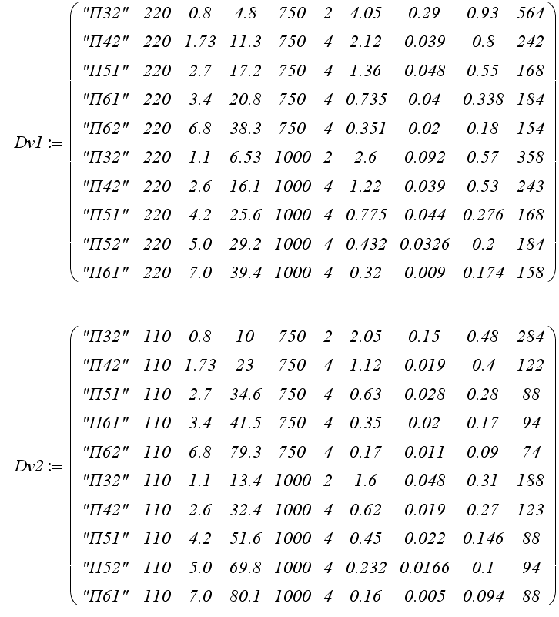

Матрица вариантов схем выпрямления

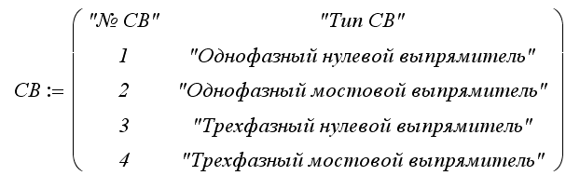
Матрица вариантов зоны Матрица вариантов
Непрерывного тока блока формирования импульсов
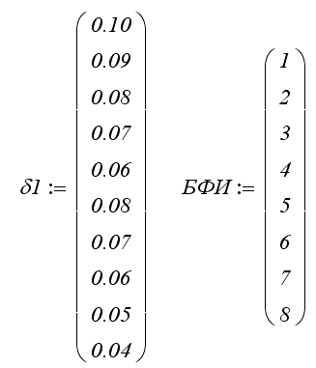

7.4. Графические материалы:
Общая принципиальная схема силового управляемого выпрямителя одном листе формата А3.
Принципиальная схема БФИ на листе формата А4.
Принципиальная схемы регуляторов на листе формата А4.

Приложение 2

МИНИСТЕРСТВО ОБРАЗОВАНИЯ И НАУКИ РОССИЙСКОЙ ФЕДЕРАЦИИ
Федеральное государственное автономное образовательное учреждение
высшего образования
«Дальневосточный федеральный университет»
(ДВФУ)

Инженерная школа

ФОНД ОЦЕНОЧНЫХ СРЕДСТВ
по дисциплине «Судовая электроника и преобразовательная техника»
Специальность: 26.05.07 Эксплуатация судового оборудования и средств автоматики

специализация: «Эксплуатация электроэнергетических систем кораблей»

Форма подготовки (очная)

Владивосток
2017
Паспорт ФОС
Код и формулировка компетенции | Этапы формирования компетенции
ПК-7 способностью и готовностью осуществлять безопасное техническое использование, техническое обслуживание судового электрооборудования и средств автоматики в соответствии с требованиями международных и национальных нормативно-технических документов | Знает | правила безопасного технического использования, технического обслуживания судовой электроники и преобразовательных устройств
 | Умеет | грамотно использовать компоненты и судовой электроники и преобразовательных устройств
 | Владеет | навыками работы со справочной и технической литературой при выборе компонентов судовой электроники и преобразовательных устройств
ПК-8 способностью и готовностью выполнять диагностирование, техническое обслуживание и ремонт судового электрооборудования и средств автоматики | Знает | Принципы функционирования судовой электроники и преобразовательных устройств
 | Умеет | Производить техническое обслуживание компонентов судовой электроники и преобразовательных устройств
 | Владеет | Методами диагностирования судовой электроники и преобразовательных устройств
ПК-24 способностью и готовностью принять участие в разработке и оформлении проектной, нормативной и технологической документации для ремонта, модернизации и модификации судового электрооборудования и средств автоматики | Знает | требования, предъявляемые к основным параметрам режимов электрооборудования;
 | Умеет | определить и обеспечить эффективные режимы технологического процесса по заданной методике;
 | Владеет | методикой регулирования основных параметров

№ п/п | Контролируемые разделы / темы дисциплины | Коды и этапы формирования компетенций |  | Оценочные средства
№ п/п | Контролируемые разделы / темы дисциплины |  |  | текущий контроль | промежуточная аттестация
1 | Выпрямители и инверторы, ведомые сетью | ПК-7 | знает | УО-1 | Вопросы к экзамену 1-5
1 | Выпрямители и инверторы, ведомые сетью | ПК-7 | умеет | ПР-1 | Вопросы к экзамену 6-10
1 | Выпрямители и инверторы, ведомые сетью | ПК-7 | владеет | ПР-9 | Вопросы к экзамену 11-15
2 | Импульсные преобразователи напряжения | ПК-8 | знает | УО-1 | Вопросы к экзамену 16-20
2 | Импульсные преобразователи напряжения | ПК-8 | умеет | ПР-1 | Вопросы к экзамену 21-25
2 | Импульсные преобразователи напряжения | ПК-8 | владеет | ПР-9 | Вопросы к экзамену 26-30
3 | Автономные инверторы и преобразователи частоты | ПК-24 | знает | УО-1 | Вопросы к экзамену 31-35
3 | Автономные инверторы и преобразователи частоты | ПК-24 | умеет | ПР-1 | Вопросы к зачету 36-40
3 | Автономные инверторы и преобразователи частоты | ПК-24 | владеет | ПР-9 | Вопросы к зачету 41-45
4 | Системы управления преобразователями | ПК-8 | знает | УО-1 | Вопросы к зачету 46-50
4 | Системы управления преобразователями | ПК-8 | умеет | ПР-1 | Вопросы к зачету 51-55
4 | Системы управления преобразователями | ПК-8 | владеет | ПР-9 | Вопросы к зачету 56-60

Шкала оценивания уровня сформированности компетенций
Код и формулировка компетенции | Этапы формирования компетенции |  | Критерии | Показатели
ПК-7 - способностью и готовностью осуществлять безопасное техническое использование, техническое обслуживание судового электрооборудования и средств автоматики в соответствии с требованиями международных и национальных нормативно-технических документов | знает (пороговый уровень) | Технические характеристики и основные свойства судового электрооборудования и средств автоматики, требования нормативно-технических документов | Знание технических характеристик, свойств судового электрооборудования и средств автоматики, требований нормативно-технических документов | Способность сформулировать основные требования требований нормативно-технических документов, отразить технические характеристики и свойства судового электрооборудования и средств автоматики
 | умеет (продвинутый) | осуществлять безопасное техническое использование, техническое обслуживание судового электрооборудования и средств автоматики алгоритмы управления | Умеет осуществлять техническое обслуживание судового электрооборудования и средств автоматики | Способность  осуществлять безопасное техническое использование, техническое обслуживание судового электрооборудования и средств автоматики.  Способность формулировать алгоритмы управления
 | владеет (высокий) | Навыками выбора и применения определенных характеристик оборудования для формирования характеристик объекта управления | Владение методикой применения определенных характеристик оборудования для формирования характеристик объекта управления | Способность выбрать критерии оценки, методы анализа и синтеза конкретных систем управления
ПК-8 - способностью и готовностью выполнять диагностирование, техническое обслуживание и ремонт судового электрооборудования и средств автоматики | Знает (пороговый уровень) | Основы техническое обслуживания судового электрооборудования | знание основных методов диагностирование судового электрооборудования | способность перечислить действия, выполняемые при диагностировании судового оборудования
 | умеет (продвинутый) | Диагностировать судового электрооборудования и средств автоматики | умение использовать технические средства измерения параметров судового механического и электрического оборудования | способность проанализировать результаты диагностирования судового оборудования
 | владеет (высокий) | Навыками техническое обслуживание и ремонт судового электрооборудования и средств автоматики | владение навыками проведения диагностирования судового механического и электрического оборудования | способность осуществлять диагностирование судового оборудования
ПК - 24 - способностью и готовностью принять участие в разработке и оформлении проектной, нормативной и технологической документации для ремонта, модернизации и модификации судового электрооборудования и средств автоматики | знает (пороговый уровень) | Методы разработки проектной, нормативной, эксплуатационной и технологической документации для объектов профессиональной деятельности | Знание основных требований к разработке проектной, нормативной, эксплуатационной и технологической документации | Способность перечислить основные требования к разработке проектной, нормативной, эксплуатационной и технологической документации
 | умеет (продвинутый уровень) | Разрабатывать проектную, нормативную, эксплуатационную и технологическую документацию для объектов профессиональной деятельности | Умение принять участи в разработке проектной, нормативной, эксплуатационной и технологической документации | Способность проводить разработку проектной, нормативной, эксплуатационной и технологической документации
 | владеет (высокий уровень) | Навыками разработки проектной, нормативной, эксплуатационной и технологической документации для объектов профессиональной деятельности | Владение навыками разработки проектной, нормативной, эксплуатационной и технологической документации | Способность разрабатывать проектную, нормативную, эксплуатационную и технологическую документацию

Методические рекомендации, определяющие процедуры оценивания результатов освоения дисциплины

Перечень оценочных средств (ОС) по дисциплине
«Судовая электроника и преобразовательная техника»
№ п/п | Код ОС | Наименование оценочного средства | Краткая характеристика оценочного средства | Представление оценочного средства в фонде
 | УО-1 | Собеседование | Средство контроля, организованное как специальная беседа преподавателя с обучающимся на темы, связанные с изучаемой дисциплиной, и рассчитанное на выяснение объема знаний обучающегося по определенному разделу, теме, проблеме и т.п. | Вопросы по темам / разделам дисциплины
 | ПР-1 | Тесты | Проверка теоретических знаний | Тесты
 | ПР-9 | Курсовой проект | Средство для закрепления и практического освоения материала | Темы для КП

Текущая аттестация студентов. Текущая аттестация студентов по дисциплине «Судовая электроника и преобразовательная техника» проводится в соответствии с локальными нормативными актами ДВФУ и является обязательной.
Текущая аттестация по дисциплине «Судовая электроника и преобразовательная техника» проводится в форме устных опросов для оценивания фактических результатов обучения студентов и осуществляется ведущим преподавателем.
Объектами оценивания выступают:
  - учебная дисциплина (активность на занятиях, своевременность выполнения различных видов заданий, посещаемость всех видов занятий по аттестуемой дисциплине);
  - степень усвоения теоретических знаний;
  - уровень овладения практическими умениями и навыками по всем видам учебной работы;
  - результаты самостоятельной работы.

Критерии оценки (устный ответ) при собеседовании

100-85 баллов - если ответ показывает прочные знания основных процессов изучаемой предметной области, отличается глубиной и полнотой раскрытия темы; владение терминологическим аппаратом; умение объяснять сущность, явлений, процессов, событий, делать выводы и обобщения, давать аргументированные ответы, приводить примеры; свободное владение монологической речью, логичность и последовательность ответа; умение приводить примеры современных проблем изучаемой области.
85-76 - баллов - ответ, обнаруживающий прочные знания основных процессов изучаемой предметной области, отличается глубиной и полнотой раскрытия темы; владение терминологическим аппаратом; умение объяснять сущность, явлений, процессов, событий, делать выводы и обобщения, давать аргументированные ответы, приводить примеры; свободное владение монологической речью, логичность и последовательность ответа. Однако допускается одна - две неточности в ответе.
75-61 - балл – оценивается ответ, свидетельствующий в основном о знании процессов изучаемой предметной области, отличающийся недостаточной глубиной и полнотой раскрытия темы; знанием основных вопросов теории; слабо сформированными навыками анализа явлений, процессов, недостаточным умением давать аргументированные ответы и приводить примеры; недостаточно свободным владением монологической речью, логичностью и последовательностью ответа. Допускается несколько ошибок в содержании ответа; неумение привести пример развития ситуации, провести связь с другими аспектами изучаемой области.
60-50 баллов – ответ, обнаруживающий незнание процессов изучаемой предметной области, отличающийся неглубоким раскрытием темы; незнанием основных вопросов теории, несформированными навыками анализа явлений, процессов; неумением давать аргументированные ответы, слабым владением монологической речью, отсутствием логичности и последовательности. Допускаются серьезные ошибки в содержании ответа; незнание современной проблематики изучаемой области.

Тест
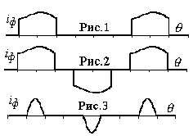
Вопрос № 1

Какова фазность схемы выпрямления, входной ток которой показан на рис. 1?
- Однофазная СВ
- Двухфазная СВ
- Трехфазная СВ
- Четырехфазная СВ
- Пятифазная СВ
- Шестифазная СВ
Вопрос № 2

Какова фазность схемы выпрямления, входной ток которой показан на рис. 2?
- Однофазная СВ
- Двухфазная СВ
- Трехфазная СВ
- Четырехфазная СВ
- Пятифазная СВ
- Шестифазная СВ
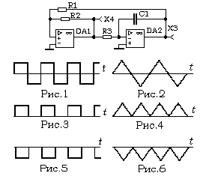

Вопрос № 3
Напряжение на гнезде Х4 соответствует?

- Рис.1
- Рис.2
- Рис.3
- Рис.4
- Рис.5
- Рис.6

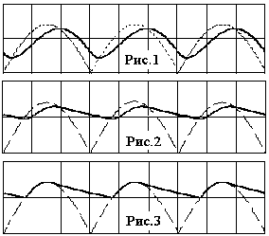

Вопрос № 4

Какому рисунку соответствует выходной ток СВ при активно-индуктивной нагрузке?
- Рис.1, для двухфазной СВ
- Рис.1, для трехфазной СВ
- Рис.2, для двухфазной СВ
- Рис.2, для трехфазной СВ
- Рис.3, для двухфазной СВ
- Рис.3, для трехфазной СВ

Вопрос № 5
Какому рисунку соответствует выходное напряжение СВ при активно-емкостной нагрузке и наличии фазного сопротивления?
- Рис.1, для двухфазной СВ
- Рис.1, для трехфазной СВ
- Рис.2, для двухфазной СВ
- Рис.2, для трехфазной СВ
- Рис.3, для двухфазной СВ
- Рис.3, для трехфазной СВ
Вопрос № 6
Какому рисунку соответствует выходное напряжение СВ при активно-емкостной нагрузке и нулевом фазном сопротивлении?

- Рис.1, для двухфазной СВ
- Рис.1, для трехфазной СВ
- Рис.2, для двухфазной СВ
- Рис.2, для трехфазной СВ
- Рис.3, для двухфазной СВ
- Рис.3, для трехфазной СВ

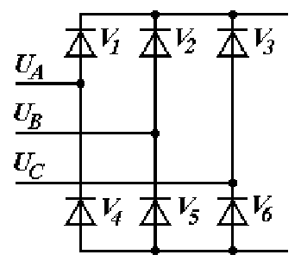
Вопрос № 7
В каком порядке работают вентили в выпрямителе, показанном на рисунке?
- 1-2-3-4-5-6-1
- 1-3-5-2-4-6-1
- 1-6-2-4-3-5-1
- 1-4-2-5-3-6-1
- 1-5-2-6-3-4-1
- 1-6-3-4-5-2-1

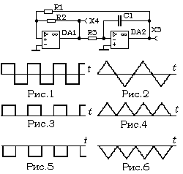
Вопрос № 8
Напряжение на гнезде Х3 соответствует?
- Рис.1
- Рис.2
- Рис.3
- Рис.4
- Рис.5
- Рис.6

Вопрос № 9
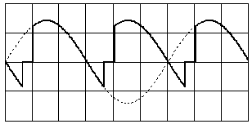
На рисунке изображено выходное напряжения СВ при угле управления и характере нагрузки?
- Для двухфазной СВ при 30 град.
- Для двухфазной СВ при 60 град.
- Для двухфазной СВ при 90 град.
- Для трехфазной СВ при 30 град.
- Для трехфазной СВ при 60 град.
- Для трехфазной СВ при 90 град.

Вопрос № 10
Рисунок соответствует выходному напряжению?
- Трехфазной СВ при активной нагрузке
- Трехфазной СВ при активно-индуктивной нагрузку
- Трехфазной СВ, работающей на источник тока
- Двухфазной СВ при активной нагрузке
- Двухфазной СВ при активно-индуктивной нагрузку
- Двухфазной СВ, работающей на источник тока

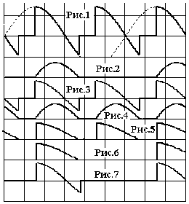
Вопрос № 11
Диаграмме выходного напряжения СВ, изображенной на рис.1, соответствует выходной ток СВ, изображенный на?

- Рис.2
- Рис.3
- Рис.4
- Рис.5
- Рис.6
- Рис.7

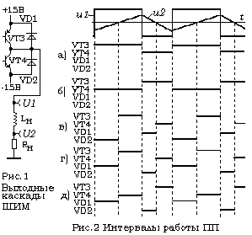
Вопрос № 12
При указанных на рис.2 напряжениях, Полупроводниковые приборы (ПП) будут проводить ток согласно варианту?

- а
- б
- в
- г
- д

Вопрос № 13
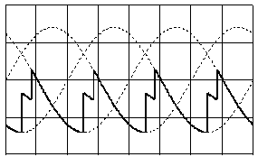
На рисунке изображено выходное напряжение СВ при угле управления?
- Трехфазной СВ при угле управления 140 град.
- Трехфазной СВ при угле управления 170 град.
- Трехфазной СВ при угле управления 120 град.
- Шестифазной СВ при угле управления 140 град.
- Шестифазной СВ при угле управления 170 град.
- Двухфазной СВ при угле управления 170 град.

Вопрос № 14
На рисунке представлено выходное напряжение СВ, работающей на?
- Трехфазной СВ на источник тока
- Трехфазной СВ на активно-индуктивную нагрузку
- Трехфазной СВ на активную нагрузку
- Двухфазной СВ на источник тока
- Двухфазной СВ на активно-индуктивную нагрузку
- Шестифазной СВ на активно-индуктивную нагрузку

Вопрос № 15
На рисунке изображено выходное напряжение СВ при угле управления?
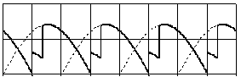
- Трехфазной СВ при угле управления 50 град.
- Трехфазной СВ при угле управления 30 град.
- Трехфазной СВ при угле управления 80 град.
- Двухфазной СВ при угле управления 60 град.
- Двухфазной СВ при угле управления 80 град.
- Шестифазной СВ при угле управления 80 град.

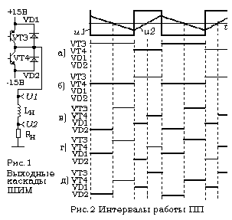
Вопрос № 16
При указанных на рис.2 напряжениях, Полупроводниковые приборы (ПП) будут проводить ток согласно варианту?
- а
- б
- в
- г
- д

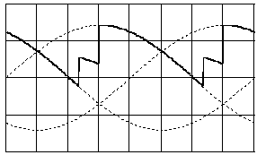
Вопрос № 17
Для СВ, выходное напряжение которой показано на рисунке, угол коммутации равен?
- 30 градусов
- 60 градусов
- 70 градусов
- 90 градусов
- 20 градусов
- 40 градусов

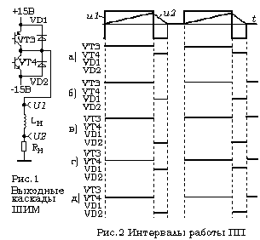
Вопрос № 18
При указанных на рис.2 напряжениях, Полупроводниковые приборы (ПП) будут проводить ток согласно варианту?
- а
- б
- в
- г
- д

Вопрос № 19
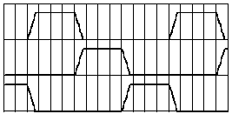
На рисунке показаны входные токи?
- Трехфазной СВ при угле коммутации 60 град.
- Трехфазной СВ при угле коммутации 10 град.
- Трехфазной СВ при угле коммутации 20 град.
- Шестифазной СВ при угле коммутации 60 град.
- Шестифазной СВ при угле коммутации 20 град.
- Шестифазной СВ при угле коммутации 30 град.

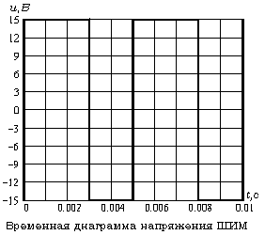
Вопрос № 20
Для приведенной временной диаграммы среднее значение напряжения на выходе ШИМ равно?
- 15В
- 9В
- 6В
- 3В
- 0В

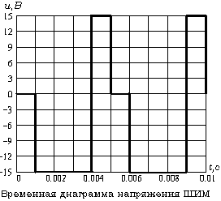
Вопрос № 21
Для приведенной временной диаграммы среднее значение напряжения на выходе ШИМ равно?
- -3В
- -4.5В
- -6В
- -7.5В
- -9В
- -12В

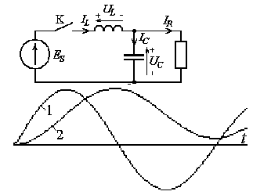
Вопрос № 22
При подключении RLC цепи к источнику постоянного напряжения Es, приведенные временные диаграммы соответствуют?
- 1-напряжение емкости, 2-ток индуктивности
- 1-напряжение индуктивности, 2-ток индукт.
- 1-ток индуктивности, 2- напряжение емкости
- напряжение индукт., 2- напряжение емкости

Вопрос № 23
При активной нагрузке схемы выпрямления (СВ) нулевое выходное напряжение получено при угле управления 120 градусов. Это?
- Двухфазная СВ
- Трехфазная СВ
- Шестифазная СВ

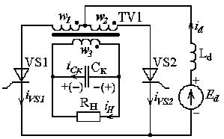
Вопрос № 24
В момент включения тиристора VS1 правильная полярность на емкости Ск указана?
- в скобках
- без скобок

Вопрос № 25
Для запирания тиристора VS2 полярность на емкости Ск должна соответствовать варианту?
- в скобках
- без скобок

Вопрос № 26
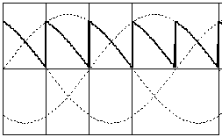
На рисунке показано выходное напряжение?
- Трехфазной СВ при угле управления 30 град.
- Трехфазной СВ при угле управления 60 град.
- Трехфазной СВ при угле управления 90 град.
- Шестифазной СВ при угле управления 30 град.
- Шестифазной СВ при угле управления 60 град.
- Шестифазной СВ при угле управления 90 град.

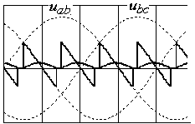
Вопрос № 27
На рисунке показано выходное напряжение шестифазной СВ при?
- Угле управления 30 градусов
- Угле управления 60 градусов
- Угле управления 90 градусов
- Угле управления 120 градусов
- Угле управления 150 градусов

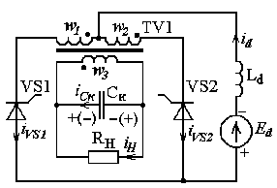
Вопрос № 28
В схеме автономного инвертора включены не правильно?
- Тиристоры VS1, VS2
- Обмотка W3
- Источник питания Еd
- Обмотка W3 и источник Ed
- Тиристоры, обмотка W3 и источник Ed
- Все элементы включены правильно

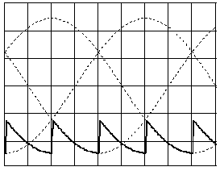
Вопрос № 29
На рисунке показано выходное напряжение шестифазной СВ при?
- Угле управления 30 градусов
- Угле управления 60 градусов
- Угле управления 90 градусов
- Угле управления 120 градусов
- Угле управления 150 градусов

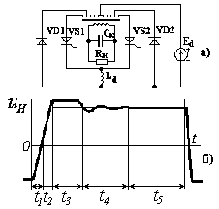
Вопрос № 30
Обратный диод в автономном инверторе (рис.а) проводит ток на интервале?
- t₁
- t₂
- t₃
- t₄
- t₅

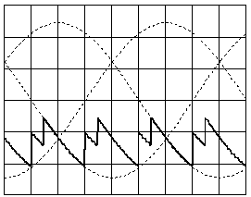
Вопрос № 31
Угол коммутации в показанном на рисунке выходном напряжении СВ составляет?
- 15 градусов
- 30 градусов
- 45 градусов
- 60 градусов
- 135 градусов
- 120 градусов

Вопрос № 32
Времени, предоставляемому для запирания тиристора в автономном инверторе (рис.а), соответствует интервал?
- t₁
- t₂
- t₃
- t₄
- t₅

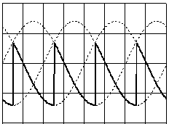
Вопрос № 33
В изображенном на рисунке выходном напряжении СВ содержатся гармоники?
- 0, 1, 2 3, 4, 5, 6, и т.д.
- 0, 2, 4, 6, 8, 10, 12, и т.д.
- 0, 3, 6, 9, 12, 15, 18, и т.д.
- 0, 6, 12, 18, 24, и т.д.
- 2, 4, 5, 7, 8, 10, и т.д.
- 5, 7, 11, 13, 17, 19, и т.д.

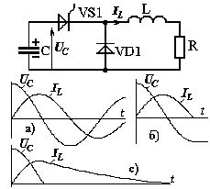
Вопрос № 34
При включении тиристора VS1 переходный процесс соответствует?
- Рис. а)
- Рис. б)
- Рис. с)

Вопрос № 35
Входной ток СВ, показанный на рисунке, содержит гармоники с номерами?
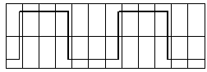
- 0, 2, 4, 6, 8, 10, 12, и т.д.
- 1, 2, 3, 4, 5, 6, 7, 8, и т.д.
- 1, 3, 5, 7, 9, 11, 13 и т.д.
- 1, 5, 7, 11, 13, 17, 19, и т.д.
- 1, 2, 5, 7, 8, 10, 11, и т.д.

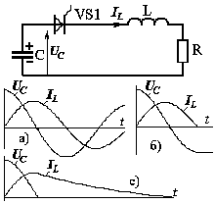
Вопрос №
При включении тиристора VS1 переходный процесс соответствует?
- Рис. а)
- Рис. б)
- Рис. с)

Вопрос № 37
При увеличении значения выходного тока СВ угол коммутации?
- Не изменится
- Уменьшиться
- Увеличится

Вопрос № 38
При уменьшении индуктивного сопротивления фазы, угол коммутации?
- Не изменится
- Уменьшиться
- Увеличится

Вопрос № 39
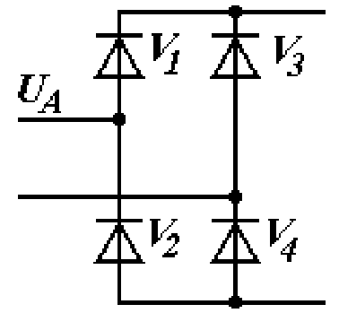
Порядок работы вентилей в СВ?
- 1 - 2 - 3 - 4 - 1
- 1 и 2 - 3 и 4 - 1 и 2
- 1 и 3 - 2 и 4 - 1 и 3
- 1 и 4 - 2 и 3 - 1 и 4
- 1 - 4 - 3 - 2 – 1

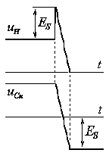
Вопрос № 40 П
На рисунке показаны временные диаграммы в схеме ШИМ с тиристорным ключом в момент запирания тиристора?
- Обратным напряжением
- Обратным током
- LC – контуром
- Емкостью

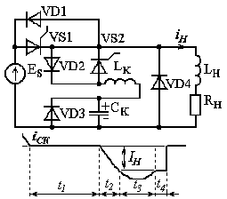
Вопрос № 41
В схеме ШИМ с тиристорным ключом и токовой коммутацией диод VD1 открыт на интервале?
- t₁
- t₂
- t₃
- t₄
- t₂+t₃
- t₂+t₃+t₄

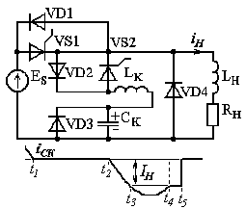
Вопрос № 42
В схеме ШИМ с толковой коммутацией тиристор VS1 закроется в момент времени?
- t₁
- t₂
- t₃
- t₄
- t₅

Вопрос № 43
Время, предоставляемое для запирания тиристора в ШИМ с токовой коммутацией и тиристорным ключом, равно интервалу?
- t₂
- t₃
- t₄
- t₂+t₃+t₄
- t₂+t₃
- t₃+t₄

Вопрос № 44
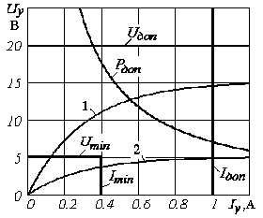
На рисунке представлены характеристики цепи управления тиристором, где кривые 1 и 2 предельные вольт - амперные характеристики управляющего электрода (УЭ).
Управляющий импульс формируется источником с напряжением 25В, имеющим добавочное сопротивление 100 Ом.
Обеспечивается ли гарантированное отпирание тиристора?
- Обеспечивается гарантированное отпирание
- Напряжение УЭ больше допустимого
- Ток УЭ больше допустимого
- Мощность УЭ больше допустимой
- Ток или напряжение УЭ меньше необходимого

Вопрос № 45
На рисунке представлены характеристики цепи управления тиристором, где кривые 1 и 2 предельные вольт - амперные характеристики управляющего электрода (УЭ).
Управляющий импульс формируется источником с напряжением 25В, имеющим добавочное сопротивление 25 Ом.
Обеспечивается ли гарантированное отпирание тиристора?
- Обеспечивается гарантированное отпирание
- Напряжение УЭ больше допустимого
- Ток УЭ больше допустимого
- Мощность УЭ больше допустимой
- Ток или напряжение УЭ меньше необходимого

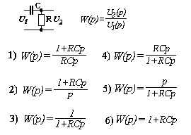
Вопрос № 46
Передаточная функция RC цепи соответствует варианту?
1
2
3
4
5
6

Вопрос № 47
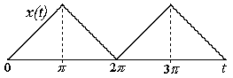
U_{d} -постоянная составляющая
U_{S} - синусоидальные составляющие
U_{C} - косинусоидальные составляющие
В разложении в ряд Фурье приведенной на рисунке временной диаграммы будут присутствовать следующие составляющие?
1. только U_{S} 2. только U_{C} 3. U_{S} и U_{C} 4. U_{d} и U_{C} 5. U_{d} и U_{S} 6. U_{d}, U_{S} и U_{C}

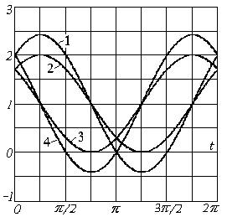
Вопрос № 48
Временная функция восстанавливается из разложения в ряд Фурье в виде следующей функции: 1 + cos(t) + sin(t).
Этой функции соответствует кривая?
1
2
3
4

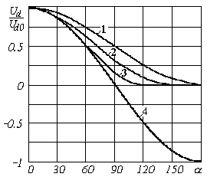
Вопрос № 49
Кривая 2 соответствует регулировочной характеристике?
- 2-х фазной СВ при непрерывном токе
- 2-х фазной СВ при активной нагрузке
- 3-х фазной СВ при непрерывном токе
- 3-х фазной СВ при активной нагрузке
- 6-ти фазной СВ при непрерывном токе
- 6-ти фазной СВ при активной нагрузке

Вопрос № 50
Кривая 4 соответствует регулировочной характеристике?
- Ни одной из схем выпрямления (СВ)
- 2-х фазной СВ при активной нагрузке
- 3-х фазной СВ при активной нагрузке
- 6-ти фазной СВ при активной нагрузке
- СВ любой фазности при непрерывном токе

Вопрос № 51
Компаратор А1 БФИ формирует управляющий импульс по заднему фронту своего выходного сигнала. Начало пилы соответствует нулевому углу управления тиристором. Частота сети 50Гц. Генератор пилообразного напряжения формирует пилу, которая описывается уравнением:
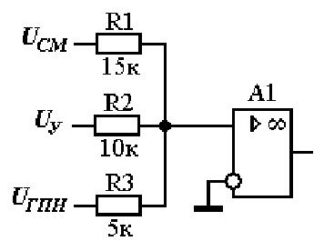
U_{ГПН}(t)=–1000t. Чему равен угол управления при U_{СМ} =–15В, U_{У} = 5В?
- 30 градусов
- 45 градусов
- 60 градусов
- 120 градусов
- 135 градусов
- 150 градусов

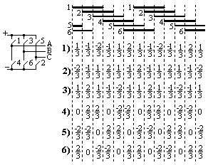
Вопрос № 52
В автономном трехфазном инверторе нагрузка имеет чисто активный характер и включена звездой. Напряжение источника принято за единичное значение. При указанной диаграмме замыкания ключей, напряжение фазы В соответствует варианту?
1) 2) 3) 4) 5) 6)

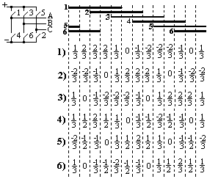
Вопрос № 53
В автономном трехфазном инверторе нагрузка имеет чисто активный характер и включена звездой. Напряжение источника принято за единичное значение. При указанной диаграмме замыкания ключей, напряжение фазы А соответствует варианту?
1) 2) 3) 4) 5) 6)

Вопрос № 54
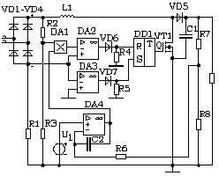
В схеме корректора коэффициента мощности достижение максимального значения входного тока контролируется микросхемой?
- DA1
- DA2
- DA3
- DA4

Вопрос № 55
Стабилизацию выходного напряжения осуществляется с помощью микросхемы?
- DA1
- DA2
- DA3
- DA4

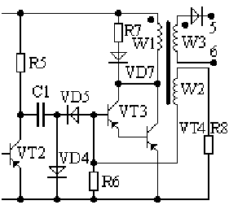
Вопрос № 56
Для формирования четкого импульса трансформатор блокинг-генератора в схеме БФИ осуществляет обратную связь (ОС)? При этом начало обмотки W3 должно быть?
- Отрицательная ОС, начало W3 сверху
- Отрицательная ОС, начало W3 снизу
- Положительная ОС, начало W3 сверху
- Положительная ОС, начало W3 снизу

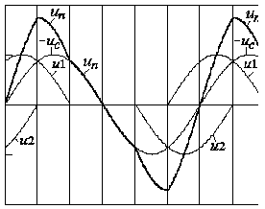
Вопрос № 57
Для формирования пилы U_{П}, указанной на рисунке формы напряжения U₁ и U₂ должны быть?
- U₁ = Ub, U₂ = Ua
- U₁ = -Ub, U₂ = -Ua
- U₁ = -Ua, U₂ = Ub
- U₁ = -Ub, U₂ = Ua
- U₁ = Ua, U₂ = Ub
- U₁ = -Ua, U₂ = -Ub

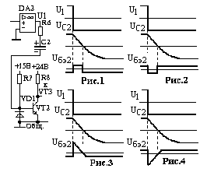
Вопрос № 58
При формировании импульса в БФИ форма напряжений на элементах соответствует рисунку?
- Рис.1
- Рис.2
- Рис.3
- Рис.4

Вопрос № 59
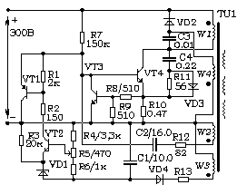
Если движок потенциометра R5 сдвинуть вниз, то выходное напряжение источника?
- Не измениться
- Увеличится
- Уменьшится

Вопрос № 60
Если транзистор VT1 откроется сильнее, то в выходном импульсном напряжении источника?
- Длительность импульса уменьшится
- Длительность паузы уменьшится
- Длительность импульса увеличится
- Длительность паузы увеличится
- Пауза увеличится, импульс уменьшится
- Пауза уменьшится, импульс увеличится

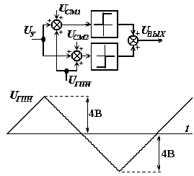
Вопрос № 61
Для обеспечения раздельного управления широтно-импульсным модулятором необходимо обеспечить смещение?
- Uсм1 = +2В, Uсм2 = -2В
- Uсм1 = -2В, Uсм2 = +2В
- Uсм1 = +4В, Uсм2 = -4В
- Uсм1 = -4В, Uсм2 = +4В
- Uсм1 = +8В, Uсм2 = -8В
- Uсм1 = -8В, Uсм2 = +8В

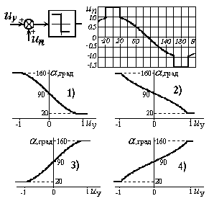
Вопрос № 62
При указанной форме опорного напряжения Uп, характеристика системы импульсно - фазового управления имеет вид?
1)
2)
3)
4)

При оценке результатов студентов оценка:
"отлично" соответствует более 90% правильных ответов;
"хорошо" – более 80% до 90% включительно правильных ответов;
"удовлетворительно" – 60-80% правильных ответов;
"неудовлетворительно" – менее 60% правильных ответов.

Критерии оценки курсового проекта по дисциплине
«Судовая электроника и преобразовательная техника»

Оценка | 50-60баллов (неудовлетворительно) | 61-75 баллов  (удовлетворительно) | 76-85 баллов  (хорошо) | 86-100 баллов  (отлично)
Критерии | Содержание критериев
Выполнение курсовой работы | Работа не выполнена | Работа выполнена не полностью. Выводы не сделаны | Работа выполнена в соответствии с заданием. Не все выводы сделаны и обоснованы | Работа выполнена в соответствии с требованиями, аккуратно, все расчёты правильные, графическая часть представлена в полном объёме. Выводы обоснованы
Представление | Работа не представлена | Представленные расчёты и чертежи не последовательны и не систематизированы | Представленные расчёты выполнены последовательно, систематизированы. Графическая часть выполнена с помощью графических редакторов с небольшими недочётами | Работа представлена в виде отчета со всеми пояснениями и чертежами. Все расчёты выполнены с помощью компьютерных программ)
Оформление | Работа не оформлена | Оформление ручное, частичное использование информационных технологий (Word, ACAD) | Оформление с помощью компьютерных технологий, но небрежное | Широко использованы технологии (WORD, ACAD,).  Отсутствуют ошибки в представляемой информации
Ответы на вопросы | Нет ответов на вопросы | Только ответы на элементарные вопросы | Ответы на вопросы полные и/или частично полные | Ответы на вопросы полные, хорошо ориентируется в теоретическом материале, приведены примеры и соответствующие пояснения. Использована дополнительная литература

Промежуточная аттестация студентов. Промежуточная аттестация студентов по дисциплине «Судовая электроника и преобразовательная техника» проводится в соответствии с локальными нормативными актами ДВФУ и является обязательной.
Экзамен проводится в виде устного опроса в форме ответов на вопросы экзаменационных билетов.

Вопросы к экзамену

- Анализ цепей с диодами и тиристорами методом припасовывания. Его достоинства и недостатки.
- Гармонический анализ цепей с диодами и тиристорами. Метод основной гармоники. Ограничения в применении метода.
- Тиристор. Принцип работы и характеристики цепи управления.
- Работа неуправляемой двухфазной схемы выпрямления на активную и активно-емкостную нагрузку.
- Работа неуправляемой двухфазной схемы выпрямления на активную и активно-индуктивную нагрузку.
- Работа управляемой двухфазной схемы выпрямления на активную и активно-индуктивную нагрузку.
- Работа управляемой двухфазной схемы выпрямления в инверторном режиме.
- Средний ток и среднее напряжение двухфазной схемы выпрямления. Расчетная мощность трансформатора.
- Работа неуправляемой трехфазной схемы выпрямления на активную и активно-емкостную нагрузку.
- Работа управляемой трехфазной схемы выпрямления на активную и активно-индуктивную нагрузку.
- Работа управляемой трехфазной схемы выпрямления на источник тока.
- Работа неуправляемой шестифазной схемы выпрямления на активную и активно-емкостную нагрузку.
- Работа управляемой шестифазной схемы выпрямления на активную и активно-индуктивную нагрузку.
- Выходное напряжение m-фазного управляемого тиристорного преобразователя. Регулировочные характеристики.
- Высшие гармоники выходного напряжения и входного тока преобразователя.
- Процесс коммутации и его влияние на выходное напряжение в преобразователе.
- Коэффициент мощности неуправляемого выпрямителя и тиристорного преобразователя
- Емкостной фильтр. Угол проводимости диодов. Определение среднего напряжения.
- Емкостной фильтр. Определение коэффициента пульсаций. Выбор емкости фильтра.
- Методика анализа сложных фильтров с использование понятия коэффициента передачи.
- Искусственная коммутация напряжением с использованием дополнительного тиристора
- Искусственная коммутация током с использованием дополнительного тиристора
- Однофазный мостовой инвертор напряжения на полностью управляемых приборах и активно-индуктивной нагрузке.
- Однофазный параллельный инвертор тока со средней точкой.
- Однофазный параллельный инвертор тока со средней точкой и обратными диодами.
- Функциональная схема и принцип работы нереверсивного ШИМ на активную нагрузку.
- Схемные решения выходных каскадов ШИМ на транзисторах.
- Схема потенциальной развязки выходных каскадов ШИМ от схемы управления.
- Работа нереверсивного ШИМ на двигательную нагрузку, режимы непрерывного и прерывистого тока.
- Функциональная схема и принцип работы реверсивного ШИМ с совместным управлением на активную нагрузку.
- Реверсивный ШИМ с совместным управлением. Работа силовых элементов при активно-индуктивной нагрузке.
- Функциональная схема и принцип работы реверсивного ШИМ с раздельным управлением на активную нагрузку.
- Работа реверсивного ШИМ с раздельным управлением на активно-индуктивную нагрузку.

Вопросы к зачету

- Схема замещения системы ПАФК для возможности анализа работы выпрямителя.
- Работа выпрямителя системы ПАФК на активную нагрузку. Коэффициент выпрямления по току.
- Форма напряжений при работе выпрямителя системы ПАФК на обмотку возбуждения с большой индуктивностью.
- Коэффициент выпрямления выпрямителя системы ПАФК по напряжению.
- Эквивалентное сопротивление обмотки возбуждения системы ПАФК, приведенное к стороне переменного тока.
- Формирование выходного напряжения в 3-х фазном автономном мостовом инверторе при угле проводимости 180 градусов.
- Формирование выходного напряжения в 3-х фазном автономном мостовом инверторе при угле проводимости 120 градусов.
- Формирование выходного напряжения в 3-х фазном автономном мостовом инверторе при угле проводимости 150 градусов.
- Процесс запирания тиристоров в 3-х фазном автономном мостовом инверторе при общей коммутирующей цепи.
- Принцип управления автономным инвертором с синусоидальной широтно-импульсной модуляцией.
- Принцип работы СИФУ на базе магнитного усилителя. Принцип работы СИФУ на базе фазовращателя.
- Работа формирователя пилы из напряжения сети в БФИ. Работа компаратора БФИ на транзисторах.
- Формирователь длительности импульсов на базе блокинг-генератора в транзисторном БФИ.
- Формирование синусоидального опорного напряжения и напряжения ограничения угла в БФИ.
- Формирование длительности импульса и работа усилительных каскадов в БФИ на операционных усилителях.
- Формирование пилы и работа компаратора в БФИ на операционных усилителях.
- Синхронизация трехфазного мостового тиристорного преобразователя.
- Уменьшение высших гармоник в инверторе путем суммирования напряжения от нескольких инверторов.
- Схема с высокочастотным инвертором и переключением отводов трансформатора для снижения высших гармоник.
- Улучшение качества выходного напряжения с использования фильтра основной гармоники.
- Улучшение качества выходного напряжения с использования резонансных фильтров.
- Регулирование переменного напряжения путем коммутации обмоток трансформатора
- Регулятор переменного напряжения с модуляцией-демодуляцией напряжения
- Несимметричная двухфазная схема выпрямления (полууправляемый однофазный мост).
- Несимметричная 6-ти фазная схема выпрямления (полууправляемый трехфазный мост).
- Импульсный источник питания. Работа блокинг-генератора.
- Импульсный источник питания. Стабилизация выходного напряжения.

Критерии выставления оценки студенту на экзамене/зачете
по дисциплине «Судовая электроника и преобразовательная техника»:
Баллы  (рейтинговой оценки) | Оценка зачета / экзамена  (стандартная) | Требования к сформированным компетенциям
5  (100-86) | «зачтено»/ «отлично» | Оценка «отлично» выставляется студенту, если он глубоко и прочно усвоил программный материал, исчерпывающе, последовательно, четко и логически стройно его излагает, умеет тесно увязывать теорию с практикой, свободно справляется с задачами, вопросами и другими видами применения знаний, причем не затрудняется с ответом при видоизменении заданий, использует в ответе материал монографической литературы, правильно обосновывает принятое решение, владеет разносторонними навыками и приемами выполнения практических задач.
4  (85-76) | «зачтено»/ «хорошо» | Оценка «хорошо» выставляется студенту, если он твердо знает материал, грамотно и по существу излагает его, не допуская существенных неточностей в ответе на вопрос, правильно применяет теоретические положения при решении практических вопросов и задач, владеет необходимыми навыками и приемами их выполнения.
3  (75-61) | «зачтено»/ «удовлетворительно» | Оценка «удовлетворительно» выставляется студенту, если он имеет знания только основного материала, но не усвоил его деталей, допускает неточности, недостаточно правильные формулировки, нарушения логической последовательности в изложении программного материала, испытывает затруднения при выполнении практических работ.
2  (60-50) | «не зачтено»/ «неудовлетворительно» | Оценка «неудовлетворительно» выставляется студенту, который не знает значительной части программного материала, допускает существенные ошибки, неуверенно, с большими затруднениями выполняет практические работы. Как правило, оценка «неудовлетворительно» ставится студентам, которые не могут продолжить обучение без дополнительных занятий по соответствующей дисциплине.

